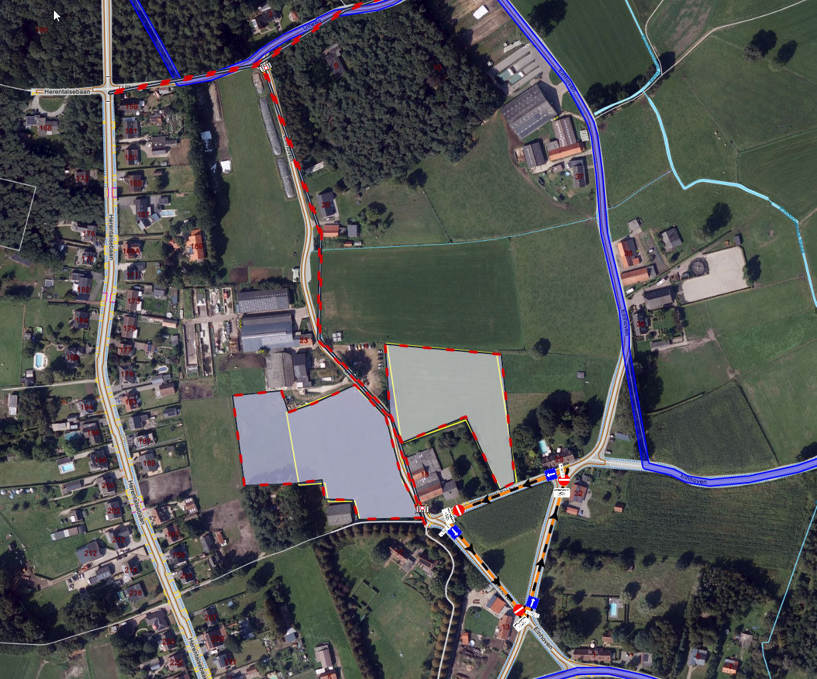

**Kinderdisco en boerenbal**

**-**

**21 en 22 september 2024**